Ngày soạn  24/1/2024 | Tiết PPCT | Lớp | Ngày dạy | Tiết | Lớp | Ngày dạy | Tiết
Ngày soạn  24/1/2024 | 48 | 8A | 29/1/2024 | 4 | 8B | 29/1/2024 | 2
Ngày soạn  24/1/2024 | 49 | 8A | 31/1/2024 | 1 | 8B | 3/2/2024 | 3

Bài 3: PHÂN TÍCH VÀ XỬ LÍ DỮ LIỆU THU ĐƯỢC Ở DẠNG BẢNG, BIỂU ĐỒ

I. MỤC TIÊU:
1. Kiến thức: Học xong bài này, HS đạt các yêu cầu sau:
- Phát hiện được vấn đề hoặc quy luật đơn giản dựa trên phân tích các số liệu thu được ở dạng: bảng thống kê; biểu đồ dạng cột/ cột kép (column chart), biểu đồ hình quạt tròn (pie chart); biểu đồ đoạn thẳng (line graph).
- Nhận biết được mối liên hệ giữa thống kê với những kiến thức trong các môn học khác trong CT lớp 8 (ví dụ: Lịch sử và Địa lí lớp 8, Khoa học tự nhiên lớp 8,…) và trong thực tiễn.
2. Năng lực
Năng lực chung:
- Năng lực tự chủ và tự học trong tìm tòi khám phá
- Năng lực giao tiếp và hợp tác trong trình bày, thảo luận và làm việc nhóm
- Năng lực giải quyết vấn đề và sáng tạo trong thực hành, vận dụng.
Năng lực riêng:
- Tư duy và lập luận toán học, giao tiếp toán học; mô hình hóa toán học; giải quyết vấn đề toán học.
- Tư duy và lập luận toán học: HS vận dụng tư duy và lập luận toán học để phân tích dữ liệu, tìm ra các xu hướng, mối liên hệ giữa các dữ liệu, từ đó đưa ra các kết luận hợp lý.
- Mô hình hóa toán học: HS sử dụng các mô hình toán học để mô tả các xu hướng và mối liên hệ giữa các dữ liệu và dự đoán các kết quả trong tương lai.
- Giải quyết vấn đề toán học: HS vận dụng các kiến thức và kĩ năng toán học để giải quyết các vấn đề liên quan đến phân tích và sử dụng dữ liệu.
- Giao tiếp toán học: HS sử dụng các biểu đồ để so sánh các kết quả thu được từ phân tích dữ liệu. HS sử dụng các biểu đồ để đưa ra kết luận về một vấn đề.
3. Phẩm chất
- Tích cực thực hiện nhiệm vụ khám phá, thực hành, vận dụng.
- Có tinh thần trách nhiệm trong việc thực hiện nhiệm vụ được giao.
- Khách quan, công bằng, đánh giá chính xác bài làm của nhóm mình và nhóm bạn.
- Tự tin trong việc tính toán; giải quyết bài tập chính xác.
II. THIẾT BỊ DẠY HỌC VÀ HỌC LIỆU
1 - GV: SGK, SGV, Tài liệu giảng dạy, giáo án PPT, PBT (ghi đề bài cho các hoạt động trên lớp), các hình ảnh liên quan đến nội dung bài học,...
2 - HS: SGK, SBT, vở ghi, giấy nháp, đồ dùng học tập (bút, thước...), bảng nhóm, bút viết bảng nhóm.
III. TIẾN TRÌNH DẠY HỌC
A. HOẠT ĐỘNG KHỞI ĐỘNG (MỞ ĐẦU)
a) Mục tiêu:
- Tạo hứng thú, thu hút HS tìm hiểu nội dung bài học.
b) Nội dung: HS đọc bài toán mở đầu và thực hiện bài toán dưới sự dẫn dắt của GV (HS chưa cần giải bài toán ngay).
c) Sản phẩm: HS nắm được các thông tin trong bài toán và dự đoán câu trả lời cho câu hỏi mở đầu theo ý kiến cá nhân.
d) Tổ chức thực hiện:
Bước 1: Chuyển giao nhiệm vụ:
- GV chiếu Slide dẫn dắt và yêu cầu HS thảo luận và nêu dự đoán về câu hỏi mở đầu (chưa cần HS giải):
- Ở lớp 6 và lớp 7, chúng ta đã làm quen với việc phân tích và xử lí dư liệu thu được ở dạng bảng hoặc biểu đồ.
- Phân tích và xử lí dữ liệu thu được ở dạng bảng hoặc biểu đồ để làm gì?
Bước 2: Thực hiện nhiệm vụ: HS quan sát và chú ý lắng nghe, thảo luận nhóm và thực hiện yêu cầu theo dẫn dắt của GV.
Bước 3: Báo cáo, thảo luận: GV gọi đại diện một số thành viên nhóm HS trả lời, HS khác nhận xét, bổ sung.
Bước 4: Kết luận, nhận định: GV ghi nhận câu trả lời của HS, trên cơ sở đó dẫn dắt HS vào tìm hiểu bài học mới: “Phân tích và sử dụng dữ liệu là một kỹ năng quan trọng trong toán học và trong cuộc sống. Kỹ năng này giúp chúng ta hiểu rõ hơn về các thông tin thống kê, từ đó đưa ra những quyết định chính xác hơn. Trong bài học hôm nay, chúng ta sẽ tìm hiểu về cách phân tích và sử dụng dữ liệu thu được ở dạng bảng, biểu đồ”.$⇒$ Phân tích và xử lí dữ liệu thu được ở dạng bảng, biểu đồ
B. HÌNH THÀNH KIẾN THỨC MỚI
Hoạt động 1: Phát hiện vấn đề dựa trên phân tích và xử lí dữ liệu thu được ở dạng bảng, biểu đồ
a) Mục tiêu:
- HS nhận biết và phát hiện vấn đề dựa trên phân tích và xử lí số liệu thu được ở dạng bảng, biểu đồ thống kê.
- HS vận dụng các kiến thức và kỹ năng để thực hiện các bài toán có liên quan.
b) Nội dung:
- HS đọc SGK, nghe giảng, thực hiện các nhiệm vụ được giao, suy nghĩ trả lời câu hỏi, thực hiện HĐ1; Luyện tập 1 và các Ví dụ.
c) Sản phẩm: HS hình thành được kiến thức bài học, câu trả lời của HS cho các câu hỏi, HS phát hiện vấn đề dựa trên phân tích và xử lí số liệu thu được ở dạng bảng, biểu đồ thống kê.
d) Tổ chức thực hiện:
HĐ CỦA GV VÀ HS | SẢN PHẨM DỰ KIẾN
Bước 1: Chuyển giao nhiệm vụ:  - GV triển khai HĐ1 cho HS thảo luận nhóm đôi thực hiện yêu cầu.  + GV chỉ định 2 HS trình bày đáp án và các bước làm.  + GV nhận xét, chốt đáp án.  - GV khái quát, trình bày những điều cần để phát hiện vấn đề dựa trên phân tích và xử lí số liệu.  - GV phát vấn, gợi ý cho HS thực hiện tìm hiểu Ví dụ 1  + ý a)  • Tổng số HS của lớp 8A chính là tổng số HS của các mức đánh giá:  Tốt; Khá; Đạt; Chưa đạt.  + ý b)  • Tính tổng số HS được đánh giá Tốt và Khá.  • Lấy Tổng số HS đạt Tốt và Khá : Tổng số HS cả lớp × 100. → Từ đó nhận xét về thông báo của giáo viên.  - HS thhuwcj hiện Luyện tập 1 theo phương phép như trên Ví dụ 1.  + GV mời 1 HS lên bảng trình bày lời giải.  + GV nhận xét, chữa bài và chốt đáp án  - HS quan sát Biểu đồ nhiệt độ trung bình tháng của ĐBSCL (Hình 29), thực hiện tìm hiểu theo gợi ý của GV để hàn thành Ví dụ 2  + GV mời 1 HS trả lời câu hỏi: Trục nào biểu diễn cho tháng? Trục nào biểu diễn cho nhiệt độ? Những con số trên đường gấp khúc thể hiện cho điều gì?  $→$ Từ đó HS tìm được Biện độ nhiệt trung bình cao nhất và thấp nhất.  + Nhận xét về sự tăng giảm của Biên độ nhiệt trung bình từ: Tháng 1 – tháng 3; tháng 3 – tháng 10; tháng 10 – tháng 11; tháng 11 – tháng 12.  - GV trình bày cho HS thêm kiến thức khi theo dõi biên độ nhiệt trung bình sẽ biết được nét đặc trưng của khí hậu.  - GV hướng dẫn cho HS thực hiện Ví dụ 3  + ý a) Quan sát Hình 30 và cho biết tỉ số phần trăm của khản nào lớn nhất?  + ý b) Lấy tỉ số phần trăm của khoản ăn uống chia cho Tỉ số phần trăm của khoản tiết kiệm.  + ý c) Số tiền Tiết kiệm chiếm $20\%$ của 25 triệu nên: $20\% . 25=5$ Triệu  Bước 2: Thực hiện nhiệm vụ:  - HĐ cá nhân: HS suy nghĩ, hoàn thành vở.  - HĐ cặp đôi, nhóm: các thành viên trao đổi, đóng góp ý kiến và thống nhất đáp án.  Cả lớp chú ý thực hiện các yêu cầu của GV, chú ý bài làm các bạn và nhận xét.  - GV: quan sát và trợ giúp HS.  Bước 3: Báo cáo, thảo luận:  - HS trả lời trình bày miệng/ trình bày bảng, cả lớp nhận xét, GV đánh giá, dẫn dắt, chốt lại kiến thức.  Bước 4: Kết luận, nhận định: GV tổng quát lưu ý lại kiến thức trọng tâm  + Phát hiện vấn đề dựa trên phân tích và xử lí số liệu thu được ở dạng bảng, biểu đồ thống kê. | I. Phát hiện vấn đề dựa trên phân tích và xử lí số liệu thu được ở dạng bảng, biểu đồ.  HĐ1  a) Tổng tiền lãi là: $10+30+15=55$ (Triệu đồng)  b) Tiền lãi tháng 2 so với tháng 1 là: $\frac{30}{10}=3$ (lần)  Tiền lãi tháng 2 so với tháng 3 là: $\frac{30}{15}=2$ (lần)  Ghi nhớ  Để phát hiện vấn đề (hoặc quy luận đơn giản) dựa trên phân tích và xử lí số liệu thu được, ta cần:  - Nhận biết được mối liên hệ toán học đơn giản giữa các số liệu đã được biểu diễn;  - Thực hiện được tính toán và suy luận toán học.  Ví dụ 1: (SGK – tr.19)  Hướng dẫn giải (SGK – tr.20)  Luyện tập 1  Ta có: $\frac{7}{7+12+1}×100=35\%$  Vì $35\%>30\%$ nên thông báo này là chính xác.  Ví dụ 2: (SGK – tr.20)  Hướng dẫn giải (SGK – tr.21)  Chú ý  Theo dõi biên độ nhiệt trung bình tháng của một khu vực trong khoảng thời gian đủ dài ta có thể nhận biết được những nét đặc trưng khí hậu của khu vực đó.  Ví dụ 3: (SGK – tr.21)  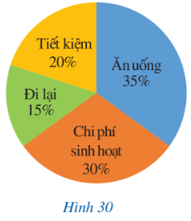  Hướng dẫn giải (SGK – tr.21)

Hoạt động 2: Giải quyết những vấn đề đơn giản dựa trên phân tích và xử lí dữ liệu thu được ở dạng bảng, biểu đồ
a) Mục tiêu:
- HS nắm được cách giải quyết những vấn đề dựa trên phân tích và xử lí dữ liệu thu được ở dạng bảng, biểu đồ.
- Vận dụng các phương pháp xử lí vấn đề để giải quyết các bài toán liên quan đến phân tích và xử lí dữ liệu dạng bảng, biểu đồ.
b) Nội dung:
- HS đọc SGK, nghe giảng, thực hiện các nhiệm vụ được giao, suy nghĩ trả lời câu hỏi, thực hiện HĐ2; Luyện tập 2; các Ví dụ.
c) Sản phẩm: HS hình thành được kiến thức bài học, câu trả lời của HS cho các câu hỏi, HS nắm được cách giải quyết những vấn đề dựa trên phân tích và xử lí dữ liệu thu được ở dạng bảng, biểu đồ.
d) Tổ chức thực hiện:
HĐ CỦA GV VÀ HS | SẢN PHẨM DỰ KIẾN
Bước 1: Chuyển giao nhiệm vụ:  - HS đọc và thực hiện yêu cầu của HĐ2  + GV chỉ định một số HS trình bày nhận định của mình và giải thích lí do.  + GV nhận xét và chốt đáp án.  - GV hướng dẫn HS thực hiện Ví dụ 4  + Cộng tổng sản lượng sản xuất than qua các năm (2017 – 2020) ta sẽ được kết quả là bao nhiêu?  $→$ Nhận xét về kết quả này với nhận định của bài báo.  + Tính tỉ số phần trăm của sản lượng sản xuất than năm 2020 và 2017 là:  $\frac{47,5}{35,5} . 100\%$ $→$ Từ đó nhận xét về nhận định của bài báo.  - HS thảo luận nhóm đôi, thực hiện đọc – hiểu Ví dụ 5 theo hướng dẫn trong SGK.  + GV chỉ định 1 HS đứng tại chỗ phân tích đề bài, độc biểu đồ.  + GV mời 2 HS trả lời câu hỏi và lí giải các bước thực hiện.  - GV cho HS tự thực hiện Luyện tập 2, sau đối chiếu kết quả với bạn cùng bàn.  + GV chỉ định 1 HS đứng tại chỗ nêu hướng giải; 1 HS lên bảng thực hiện lời giải.  + HS dưới lớp đối chiếu, nhận xét kết quả bài làm của bạn.  + GV chốt đáp án.  Bước 2: Thực hiện nhiệm vụ:  - HĐ cá nhân: HS suy nghĩ, hoàn thành vở.  - HĐ cặp đôi, nhóm: các thành viên trao đổi, đóng góp ý kiến và thống nhất đáp án.  Cả lớp chú ý thực hiện các yêu cầu của GV, chú ý bài làm các bạn và nhận xét.  - GV: quan sát và trợ giúp HS.  Bước 3: Báo cáo, thảo luận:  - HS trả lời trình bày miệng/ trình bày bảng, cả lớp nhận xét, GV đánh giá, dẫn dắt, chốt lại kiến thức.  Bước 4: Kết luận, nhận định: GV tổng quát lưu ý lại kiến thức trọng tâm  + Giải quyết những vấn đề dựa trên phân tích và xử lí dữ liệu thu được ở dạng bảng, biểu đồ. | II. Giải quyết những vấn đề đơn giản dựa trên phân tích và xử lí dữ liệu thu được ở dạng bảng, biểu đồ  HĐ2  Nhận thấy trong 100 người có 65 người thích màu nâu. Do đó cửa hàng nên sản xuất nhiều mẫu sản phẩm với màu sơn nâu.  Ví dụ 4: (SGK – tr.22)  Hướng dẫn giải (SGK – tr.22)  Ví dụ 5: (SGK – tr.22+23)  Hướng dẫn giải (SGK – tr.23)  Luyện tập 2  a) Tổng số cây: $80+25+55=160$ (cây)  b) Số cây vài chiếm: $\frac{80}{160} . 100\%=50\%$
C. HOẠT ĐỘNG LUYỆN TẬP
a) Mục tiêu: Học sinh củng cố lại kiến thức đã học thông qua một số bài tập.
b) Nội dung: HS vận dụng các kiến thức của bài học làm bài tập 1 ; 3 (SGK – tr.23+24+25), HS trả lời các câu hỏi trắc nghiệm.
c) Sản phẩm học tập: Câu trả lời của HS về Thu thập và Giải quyết những vấn đề dựa trên phân tích và xử lí dữ liệu thu được ở dạng bảng, biểu đồ.
d) Tổ chức thực hiện:
Bước 1: Chuyển giao nhiệm vụ:
- GV cho HS làm câu hỏi trắc nghiệm:
Câu 1. Một cửa hàng thủy sản thống kê khối lượng cá chép bán được trong Quý IV năm 2020 ở biểu đồ sau:
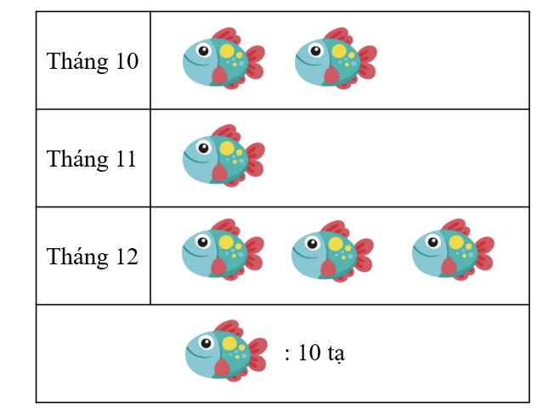
Tính tỉ số của lượng cá chép bán được trong tháng 11 trên tổng lượng cá chép bán được trong toàn Quý IV năm 2020
A. $\frac{1}{6}$ B. $\frac{1}{3}$ C. $\frac{1}{5}$ D. $\frac{1}{4}$
Câu 2. Hình 1 là biểu đồ dân số Việt Nam qua các năm 1921, 1960, 1980, 1990, 2000 và 2020 (đơn vị triệu người)
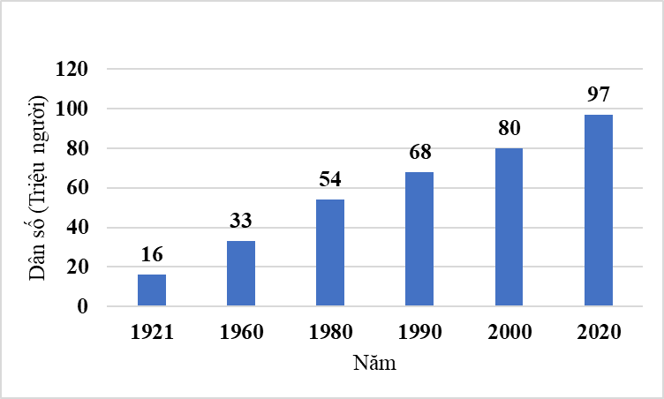
Hãy quan sát biểu đồ ở Hình 1 và trả lời câu hỏi sau:
Sau bao nhiêu năm (kể từ năm 1921) thì dân số nước ta tăng thêm 64 triệu người
A. 69 năm
B. 79 năm
C. 75 năm
D. 65 năm
Câu 3. Cho biểu đồ biểu diễn kết quả học tập của học sinh khối 7.
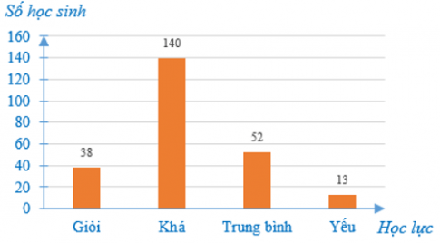
Số học sinh học lực Trung bình ít hơn số học sinh học lực Khá bao nhiêu?
A. 88 học sinh;
B. 90 học sinh;
C. 92 học sinh;
D. 94 học sinh.
Câu 4. Một công ty mới thành lập có ba cơ sở bán sản phẩm. Biểu đồ dưới đây biểu diễn số sản phẩm bán được của mỗi cơ sở trong 2 tháng đầu:
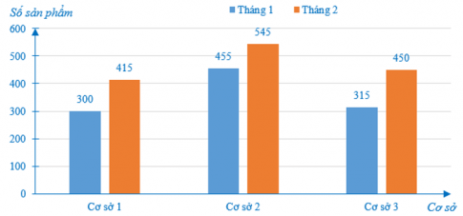
Trong 2 tháng đầu, công ty đó bán được tất cả bao nhiêu sản phẩm?
A. 2048 sản phẩm.
B. 2484 sản phẩm;
C. 2840 sản phẩm;
D. 2480 sản phẩm;
Câu 5. Cho bảng thống kê số lượt khách du lịch (ước đạt) đến Ninh Bình trong các năm 2016, 2017, 2018.
Năm | $$2016$$ | $$2017$$ | $$2018$$
Số lượt (triệu lượt) | $$6,44$$ | $$7,06$$ | $$7,3$$
Số lượt khách du lịch đến Ninh Bình trong năm 2018 tăng bao nhiêu phần trăm so với năm 2016 (làm tròn kết quả đến hàng phần trăm)?
A. 13,33%;
B. 13,34%;
C. 13,35%;
D. 13,36%.
Bước 2: Thực hiện nhiệm vụ: HS quan sát và chú ý lắng nghe, thảo luận nhóm, hoàn thành các bài tập GV yêu cầu.
- GV quan sát và hỗ trợ.
Bước 3: Báo cáo, thảo luận: - Câu hỏi trắc nghiệm: HS trả lời nhanh, giải thích, các HS chú ý lắng nghe sửa lỗi sai.
- Mỗi bài tập GV mời HS trình bày. Các HS khác chú ý chữa bài, theo dõi nhận xét bài trên bảng.
Kết quả:
Bài 1
a) Tỉ số thu nhập bình quân đầu người/năm của Singapore và Việt Nam năm 2015 là :
$\frac{55647}{2097}≈26,54$
Tỉ số thu nhập bình quân đầu người/năm của Singapore và Việt Nam năm 2016 là :
$\frac{56848}{2202}≈25,82$
Tỉ số thu nhập bình quân đầu người/năm của Singapore và Việt Nam năm 2017 là :
$\frac{61176}{2570}≈23,80$
Tỉ số thu nhập bình quân đầu người/năm của Singapore và Việt Nam năm 2018 là :
$\frac{66679}{2570}≈25,95$
Tỉ số thu nhập bình quân đầu người/năm của Singapore và Việt Nam năm 2019 là :
$\frac{65233}{2714}≈24,04$
Tỉ số thu nhập bình quân đầu người/năm của Singapore và Việt Nam năm 2020 là :
$\frac{59798}{2779}≈21,52$
Ta có bảng sau :
Năm | 2015 | 2016 | 2017 | 2018 | 2019 | 2020
Tỉ số $(\%)$ | $$26,54$$ | $$25,82$$ | $$23,80$$ | $$25,95$$ | $$24,04$$ | $$21,52$$
b) Dựa vào bảng thống kê ta thấy từ năm 2015 đến năm 2017, tỉ số giảm dần. Từ năm 2017 đến năm 2018, tỉ số tăng. Từ năm 2018 đến năm 2020, tỉ số giảm nhanh.
Bài 3
Tổng kim ngạch xuất khẩu râu quả của Việt Nam là 3,27 tỉ đô la Mỹ.
+ Thị trường Trung Quốc chiếm $56,3\%$, tương đương với : $56,3\% . 3,27≈1,8$ tỉ đô
+ Tương tự với các thị trường khác. Ta được Bảng thống kê kim ngạch xuất khẩu rau quả của Việt Nam
Thị trường | Trung Quốc | ASEAN | Mỹ | EU | Hàn Quốc | Nhật Bản | Khác
Kim ngạch xuất khẩu | $$1,8$$ | $$0,3$$ | $$0,2$$ | $$0,1$$ | $$0,1$$ | $$0,1$$ | $$0,6$$
b) Kim ngạch xuất khẩu rau quả sang thị trường Trung Quốc nhiều hơn tổng kim ngạch xuất khẩu rau quả sang các thị trường còn lại là :
$1,8-\left(0,3+0,2+0,1+0,1+0,1+0,6\right)=0,4$ (triệu đô là Mỹ)
- Đáp án câu hỏi trắc nghiệm
Câu 1 | Câu 2 | Câu 3 | Câu 4 | Câu 5
A | B | A | D | C
Bước 4: Kết luận, nhận định:
- GV chữa bài, chốt đáp án, tuyên dương các hoạt động tốt, nhanh và chính xác.
- GV chú ý cho HS các lỗi sai hay mắc phải khi thực hiện giải bài tập.
D. HOẠT ĐỘNG VẬN DỤNG
a) Mục tiêu:
- Học sinh thực hiện làm bài tập vận dụng thực tế để nắm vững kiến thức.
- HS thấy sự gần gũi toán học trong cuộc sống, vận dụng kiến thức vào thực tế, rèn luyện tư duy toán học qua việc giải quyết vấn đề toán học
b) Nội dung: HS sử dụng SGK và vận dụng kiến thức để trao đổi và thảo luận hoàn thành các bài toán theo yêu cầu của GV.
c) Sản phẩm: HS hoàn thành các bài tập được giao.
d) Tổ chức thực hiện:
Bước 1: Chuyển giao nhiệm vụ:
- GV yêu cầu HS hoạt động hoàn thành bài tập 2 ; 4 (SGK – tr.24+24).
Bước 2: Thực hiện nhiệm vụ:
- HS suy nghĩ, trao đổi, thảo luận thực hiện nhiệm vụ.
- GV điều hành, quan sát, hỗ trợ.
Bước 3: Báo cáo, thảo luận: GV mời đại diện một vài HS trình bày miệng.
Kết quả:
Bài 2
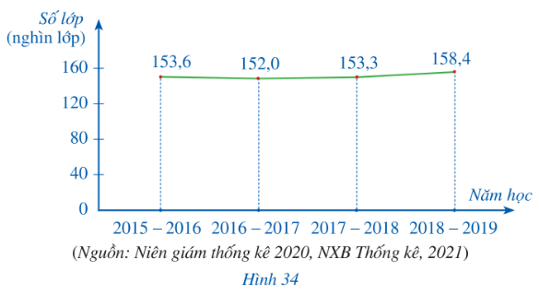
a)
Năm học | $$2015-2016$$ | $$2016-2017$$ | $$2017-2018$$ | $$2018-2019$$
Số lớp  (nghìn lớp) | $$153,6$$ | $$152,0$$ | $$153,3$$ | $$158,4$$
b) Tỉ số phần trăm của số lượng lớp học ở cấp THCS của Việt Nam trong năm học 2018 - 2019 và số lượng lớp học ở cấp THCS của Việt Nam trong năm học 2015 - 2016 là:
$$\frac{158,4 . 100}{153,6}≈103,1\%$$
Vậy so với năm học 2015 - 2016, số lượng lớp học ở cấp THCS của Việt Nam trong năm học 2018 - 2019 đã tăng lên $103,1\%-100\%=3,1\%$.
c) Có một số giải pháp để tăng số lượng lớp học ở cấp THCS ở Việt Nam trong những năm học tới là:
- Đẩy mạnh việc đào tạo đội ngũ giáo viên.
- Tăng cường cơ sở vật chất cho các trường học hiện có.
- Xây thêm các trường học mới.
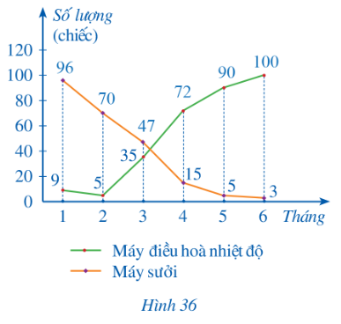
Bài 4
a) Quan sát Biểu đồ Hình 6, ta thấy trong tháng 6, cửa hàng đó bán được nhiều máy điều hòa nhiệt độ hơn.
b)
+ Đối với máy điều hòa nhiệt độ:
Từ tháng 1 đến tháng 2, số lượng máy bán được giảm.
Từ tháng 2 đến tháng 6, số lượng máy bán được tăng.
+ Đối với máy sưởi:
Từ tháng 1 đến tháng 6, số lượng máy bán được liên tục giảm
+ Dựa theo xu thế về số máy bán được trong các tháng, hơn nữa tháng tiếp theo là tháng 7, mùa hè nên nhiệt độ cao, số lượng người mua máy sưởi sẽ giảm và máy điều hòa nhiệt độ tăng nên tháng tiếp theo, cửa hàng nên nhập nhiều máy điều hòa nhiệt độ.
Bước 4: Kết luận, nhận định:
- GV nhận xét, đánh giá khả năng vận dụng làm bài tập, chuẩn kiến thức và lưu ý thái độ tích cực khi tham gia hoạt động và lưu ý lại một lần nữa các lỗi sai hay mắc phải cho lớp.
* HƯỚNG DẪN VỀ NHÀ
- Ghi nhớ kiến thức trong bài.
- Hoàn thành bài tập trong SBT.
- Chuẩn bị bài sau “Xác suất của biến cố ngẫu nhiên trong một số trò chơi đơn giản”

